Ақпарат
профилактикалық рейдтік іс-шараларды өткізу туралы

Өткізу күні: 28 қазан-3 қараша 2019 жыл
Өтетін уақыты: 19.00-21.00. сағат (профилактикалық есепте тұрған және қолайсыз отбасылардағы оқушылардың пәтерлері бойынша)
Қатысушылар саны: 45
Ата-аналар саны: 5
Анықталған Оқушылар саны: 0

2019 жылдың 28 қазаны мен 3 қарашасы аралығында педагогикалық ұжымды, әкімшілік мүшелерін, әкелер кеңесінің қатысуымен "Түнгі қаладағы балалар" атты алдын алу рейдін ұйымдастырылды.
Іс-шараның мақсаты: құқық бұзушылыққа бейім жасөспірімдерді анықтау (қоғамдық орындарда темекі шегу және ішу, былапыт сөйлеу, вандализм және т.б.).
Рейд барысында ОПП және КШО-да есепте тұрған оқушылардың пәтерлеріне, сондай-ақ 6 қолайсыз отбасына барды. Тексеру кезінде оқушылар үйде заңды өкілдердің бақылауымен болған. Жайсыз отбасылардағы жағдай тыныш болды, тексерушілердің сапарына барабар қатысты, квартирада бөгде адамдар анықталмады,ата-аналар сау күйде болды.Үрейлі жағдайлар болған жоқ.
Сондай-ақ, мобильді топтар компьютерлік клубтарға ("Мега", "Портал", "Blog"), ойын-сауық орындарына ("Улыбка", "Мечта", "Техас", "Алтын шаңырақ" кафелері), жағалауға, орталық аллеяға барды. Металлургтер сарайыХамзина айналаға бірнеше рет кіріп, бөгде көзқарастан жасырын, аз ағартылған орындар мен орындарды да назардан тыс қалдырмады.
Алдын алу рейдінің қорытындысы жалпы мектептік линейкада оқушыларға жеткізіледі.
И.о.директора А.Касенова
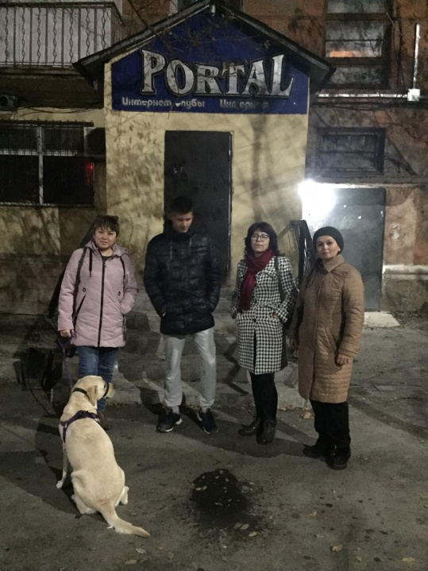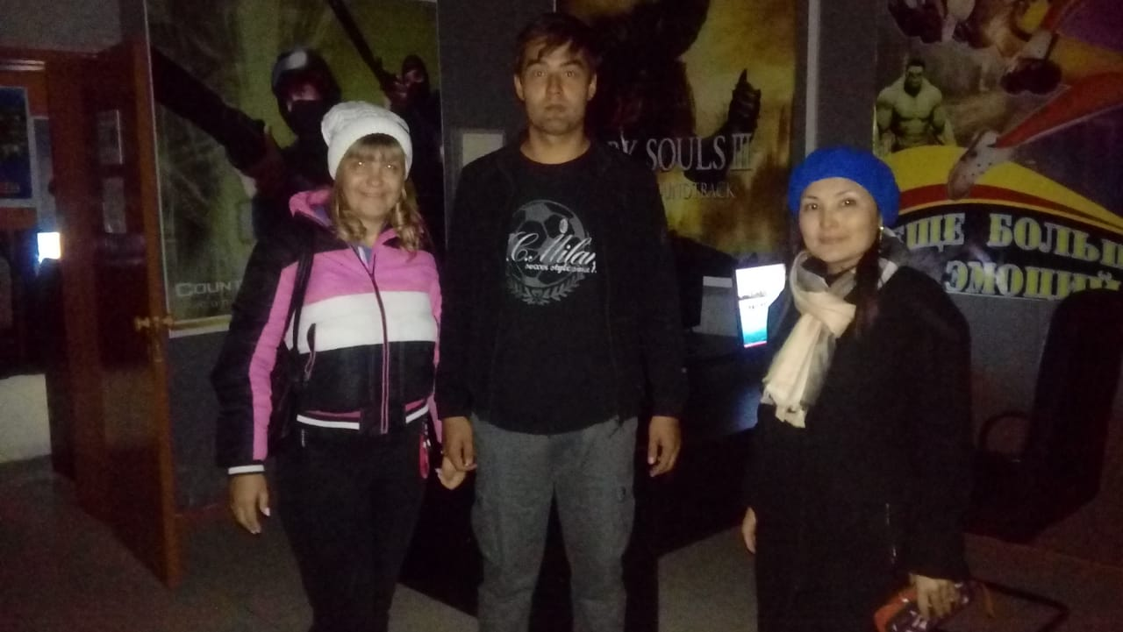
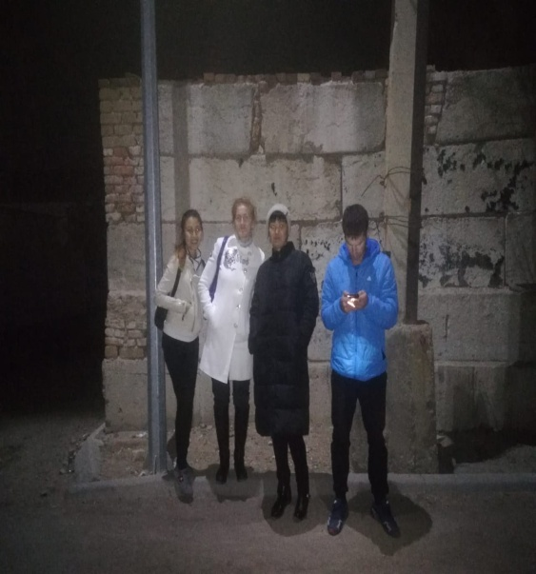
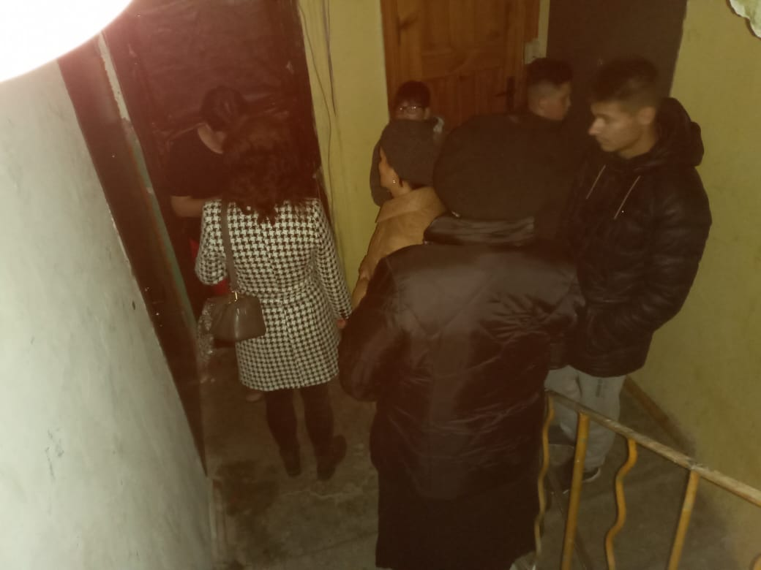

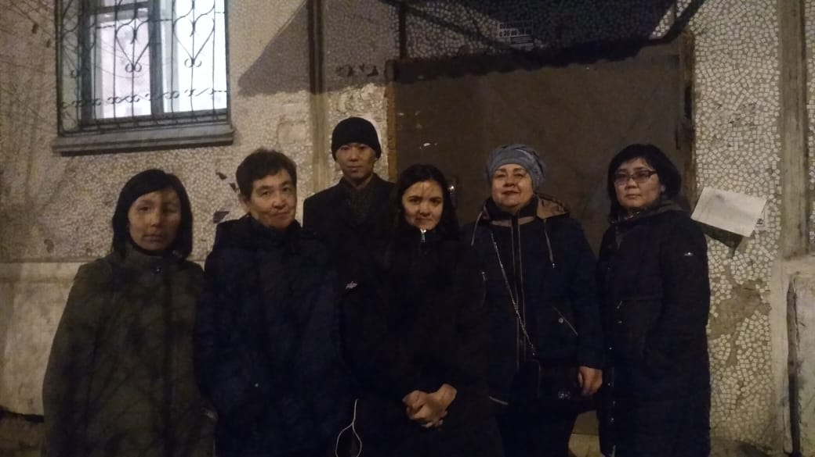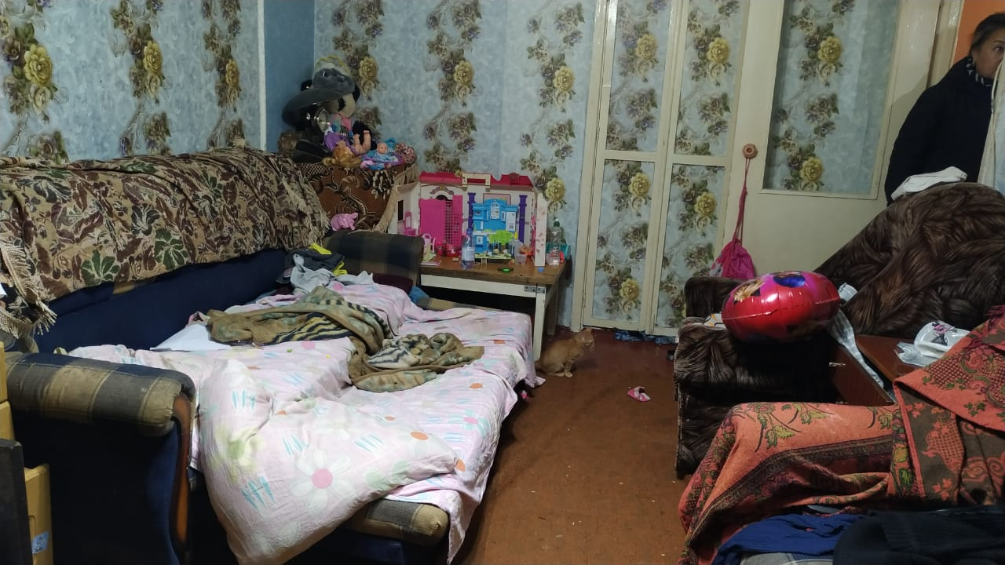
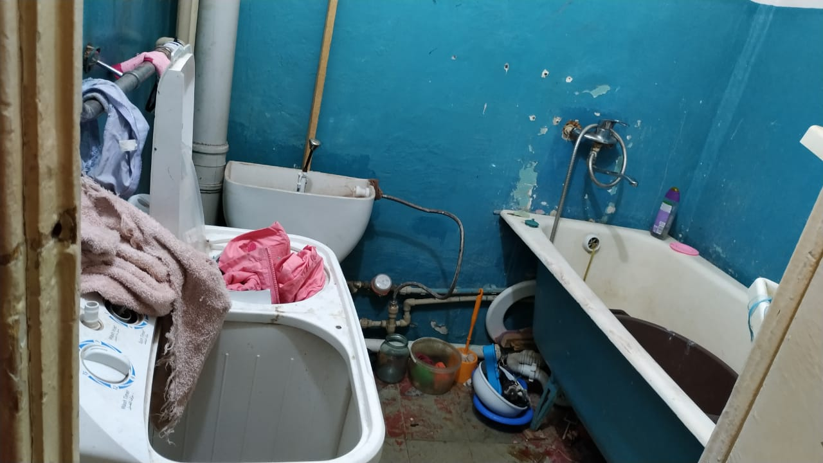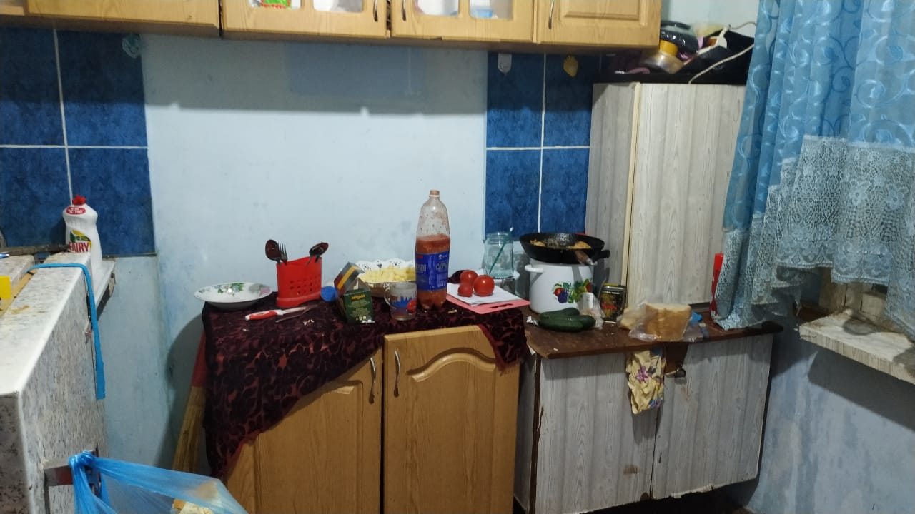

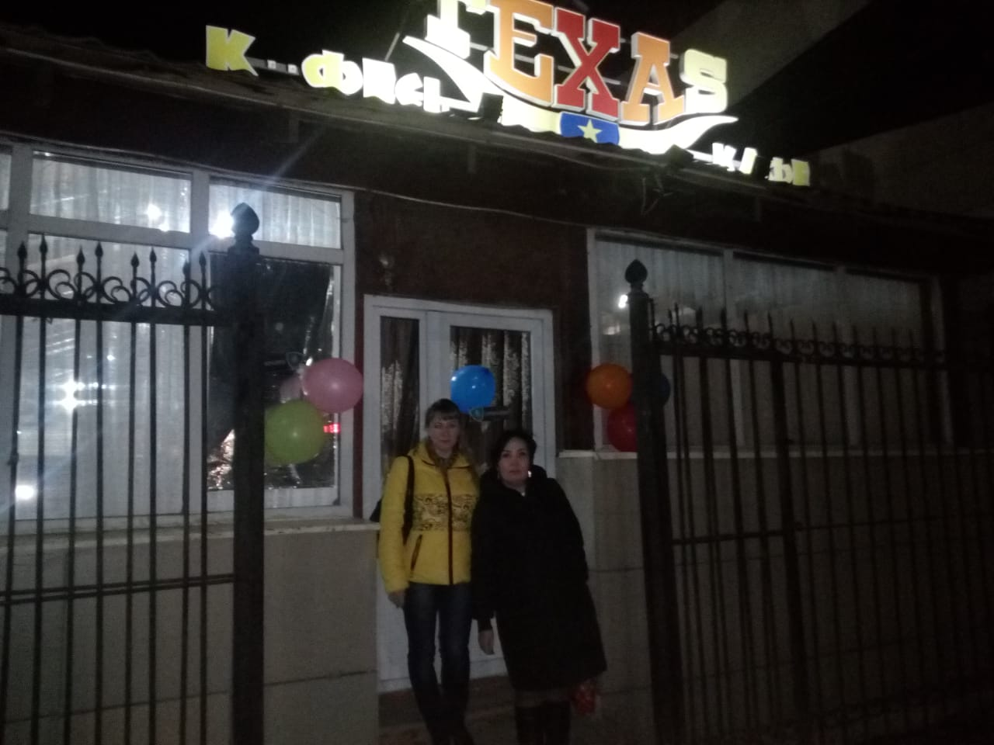

Исп.Бейсекеева З.Р.
73092

